Merenkurkun ekokisa 2016
Hei kaikki!
Vuonna 2016 kisataan ekopinnojen merkeissä. Monilla alueilla ekokisailua on jo harrastettu useana vuotena. Koostin allaolevat säännöt mukaellen verkosta löytyneitä esimerkkejä. Kiitos niistä edelläkävijöille.
Merenkurkun ekopinnakisan 2016 säännöt

- Kilpailualueeseen kuuluvat Korsnäsin,Laihian,Maalahden,Mustasaaren,Vaasan ja Vöyrin kunnat kokonaan sekä Uudenkaarlepyyn eteläosa eli suurelta osin MLY:n toimialue. Tähän kisaan hyväksytään myös Närpiön Blacksögrundetista ja Blacksögrundetiin vievän tien varrelta tehdyt ekokisakriteerit täyttävät havainnot.

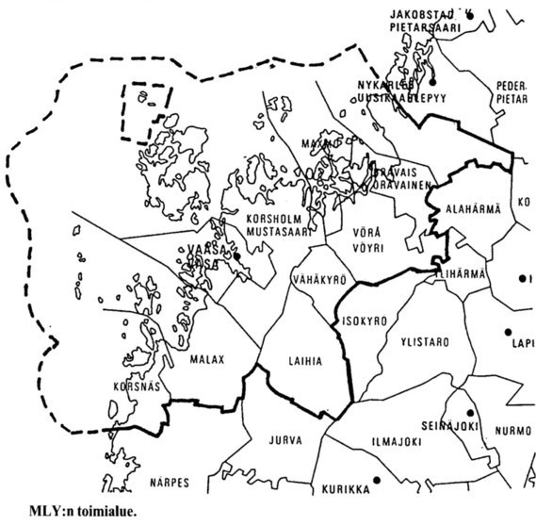

- Kilpailuaika on 1.1.2016-31.12.2016

- Ilmoittautuminen tapahtuu rekisteröitymällä kisasovellukseen , joka sijaitsee teknisistä syistä Tringan kisasivulla
Ohjeet:
1. Mene sivulle http://tringa.fi/kisa/
2. Rekisteröidy
3. Kirjaudu sisään
4. Klikkaa Osallistu (Merenkurkun ekokisa)

Rekisteröitymällä 30.4. mennessä, saa laskea hyväkseen vuoden alusta saakka hankitut ekopinnat. Tämän jälkeen hyväksytään vain rekisteröitymisen jälkeen saadut ekopinnat.

- Jokainen osallistuja ilmoittaa kisaan ilmoittautuessaan yhden Kotipesän, josta ilman moottoriajoneuvoa (jalan, pyörällä, soutaen, hiihtäen, ratsain jne.) tehdyillä retkillä havaitut lintulajit voidaan laskea mukaan kisaan.
Julkiset liikennevälineet (bussi, juna, lentokone) ovat moottoriajoneuvoja.

POIKKEUS: Jos kilpailijan Kotipesä sijaitsee Bergön saarella, saa hän käyttää saarelta poistumiseen/saarelle palaamiseen lossia. Lossilta tehdyt havainnot eivät ole kuitenkaan ekopinnakelpoisia. Muut kilpailijat eivät voi käyttää lossia.

- Kotipesää voi vaihtaa kisavuoden aikana ainoastaan muuton takia

- Lähtökohtaisesti Kotipesä on Kilpailijan Kilpailualueella sijaitseva koti . Kotipesäksi voi vaihtoehtoisesti valita myös muun paikan , kuten Kilpailijan kesämökin tai Kilpailijan läheisen kodin. Näin myös muualla kuin Kilpailualueella asuva voi osallistua kisaan. Jos Kotipesä kuitenkin sijaitsee Kilpailualueen ulkopuolella, on Kotipesästä Kilpailualueelle luonnollisesti siirryttävä kisasääntöjen mukaisin menetelmin . Kisaan voi laskea vain Kilpailualueella havaitut lajit.
Esim. 1: Ajat kotoa autolla Levanevalle . Kävelet pitkospuilla ja rämmit lopulta Kotanevalla saakka. Uuvuttavan päivän päätteeksi päätät lopulta yöpyä nuotiopaikan laavulla. Retkellä havaittuja lintulajeja ei voi laskea ekopinnakisaan, sillä olet käyttänyt moottoriajoneuvoa siirtymätaipaleella.
Esim. 2: Kävelet aamulla 2 km bussipysäkille, josta lähdet bussilla. Palaat sitten illalla samalta bussipysäkiltä myös kävellen kotiin. Nyt voit laskea kodin ja pysäkin välillä havaitsemasi lajit ekopinnoiksi, sillä vaikka välillä oletkin ollut bussissa, olet tehnyt edestakaisen matkan kotoasi havaintopaikalle ilman moottoriajoneuvoa)
- Jokainen osallistuja päivittää itse oman kisatilanteensa kohdassa kisasovelluksen avulla (ks. kohta 3)

- Jos kahdella kilpailijalla on sama määrä lajeja, Spontaanien määrä ratkaisee. Mikäli spontaanejakin on sama määrä, aikaisempi päiväys ratkaisee, muussa tapauksessa arpa.
Spontaani tarkoittaa tässä itse tai porukan löytämää lintua tai lintuja. Oletusarvoisesti spontaanisti havaitusta linnusta ei ole ennakkotietoa. Poikkeuksen muodostavat tunnetut monivuotiset vakiopaikat.
Esimerkki 1: Huomaat Påttin rannalla suuren joukon lintuharrastajia. Rannassaolijat kertovat, että sulassa on isolokki. Havainto ei ole sinulle spontaani, vaikka oletkin osunut sattumalta oikeaan paikkaan.
Esimerkki 2: Olet Sundominlahdella retkellä. Kiivettyäsi vaivalloisesti Munsmon kivelle löydät Merenkurkun toisen kapustahaikaran Ryövärinkarin tornin suunnassa. Havainto on spontaani, vaikka tornissa oleva porukka olisi jo nähnyt linnun ennen sinua.
- Autolla tai muulla moottorikäyttöisellä kulkuneuvolla etsittyjä lajeja, vaikka ne olisivatkin omia löytöjä, ei lasketa ekospontaaneiksi.

- Tunnetuilta, monivuotisilta vakiopaikoilta saavat kaikki laskea spontaanin pinnan. Esimerkkeinä mainittakoon Sundominlahden luhtakanat ja viiksitimalit, Kolkinkosken koskikara tai missä tahansa havaitut talitiaiset.

- Atrapin käyttö ei ole sallittua. Matkiminen ilman apuvälineitä on sallittu.

- Mikäli linnun havainnoinnista on annettu ohjeita Tiirassa tai Bongariliiton työvaliokunnan toimesta (koskee Bongariliiton jäseniä), näitä tulee noudattaa.

- Havaintojen ilmoitus: havainnot ilmoitetaan pinnakisapalveluun enintään 2 kuukauden välein. Matkasta tai muusta ylivoimaisesta syystä johtuva väliaikatietojen puuttuminen ei johda hylkäykseen.

- ARK- ja RK-lajeista on täytettävä lomake ja toimitettava ARK-sihteerille. Yleisesti bongattavissa olleista lajeista löytäjä täyttää lomakkeen.

- Havainnot suositellaan kirjattavaksi Tiiraan. Havaintotoimikunnalla on oikeus pyytää kisaan ilmoitetusta havainnosta lisätietoja ja/tai hylätä havaintoja.

- SP-lajit, esim. käpylintulaji, ovat pinnakelpoisia, kunnes poissulkeva laji on havaittu, esim. pikkukäpylintu.

- Näitä sääntöjä tarkennetaan tarvittaessa kisan kuluessa.

